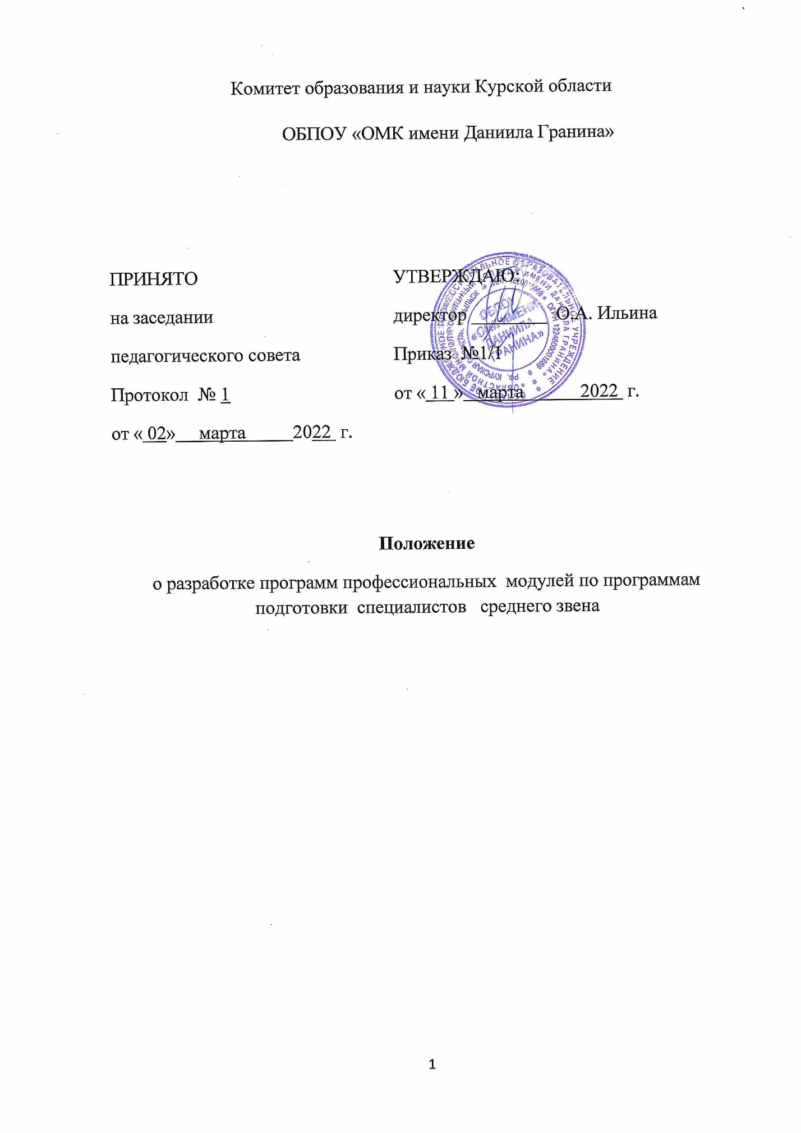
I. Общие положения
1.1. Настоящее Положение о разработке программ профессиональных модулей по программам подготовки специалистов среднего звена (далее –Положение) разработано в соответствии с:
- Федеральным законом от 29.12.2012г. №273-ФЗ «Об образовании в Российской Федерации» (ч.5, ст.59);
- федеральными государственными образовательными стандартами среднего профессионального образования по специальностям и профессиям,
Рабочая программа профессионального модуля (далее – ПМ) является частью программы подготовки специалистов среднего звена (далее – ППССЗ) по специальностям и профессиям среднего профессионального образования в соответствии с Федеральным законом Российской Федерации «Об образовании в Российской Федерации» и предназначена для реализации федерального государственного образовательного стандарта среднего профессионального образования (далее – ФГОС СПО) в части освоения основного вида деятельности (далее – ВД) и соответствующих профессиональных компетенций.
1.2. Рабочая программа ПМ является единой для всех форм получения образования: очной, заочной, экстерната.
1.3. Рабочая программа ПМ разрабатывается на основе ФГОС СПО, учебного плана специальности и предназначена для разработки рабочих программ ПМ, реализуемых в учебном процессе ОБПОУ «Областной многопрофильный колледж имени Даниила Гранина » (далее – Колледж).

II. Структура и содержание программы
2.1. Программа состоит из титульного листа, паспорта ПМ, требований к структуре и примерному содержанию ПМ, требований к условиям реализации ПМ, рекомендаций по осуществлению контроля и оценке результатов освоения ПМ.
2.2. Титульный лист имеет лицевую и оборотную сторону.
2.2.1. Лицевая сторона титульного листа содержит наименование образовательного учреждения-разработчика, наименование ПМ, год разработки.
2.2.2. Оборотная сторона титульного листа содержит код и наименование специальности (специальностей), для которых разработана программа ПМ, сведения о разработчиках примерной программы ПМ и рекомендации экспертной группы Колледжа.
2.3. Структура и примерное содержание ПМ отражает ее структуру с нумерацией страниц структурных элементов программы: тематический план профессионального модуля, содержание обучения по ПМ.
2.4. Паспорт рабочей программы содержит название ПМ, описание области применения с указанием профессиональных компетенций, цели и задачи ПМ в виде требований к результатам освоения профессионального модуля, рекомендуемое количество часов на освоение примерной программы профессионального модуля.
2.4.1. При описании области применения программы указывается, что рабочая программа является частью примерной ППССЗ в соответствии с ФГОС по специальности (специальностям) СПО (указываются специальности).
2.4.2. При описании результатов освоения ПМ указывается вид профессиональной деятельности, в том числе профессиональные и общие компетенции.
2.4.3. При описании требований к результатам освоения учебной дисциплины указываются умения и знания, на формирование которых направлено освоение учебной дисциплины.
2.4.4. Рекомендуя в соответствии с учебным планом количество часов на освоение ПМ, указывается максимальная учебная нагрузка обучающегося в часах, в том числе: обязательная аудиторная учебная нагрузка обучающегося, в т.ч. лабораторные и практические занятия, часы, отводимые на самостоятельную работу обучающегося, и объем учебного времени на учебную и производственную (профессиональную) практики.
2.5. Раздел «Содержание обучения по профессиональному модулю» содержит наименование разделов профессионального модуля, междисциплинарных курсов, тем, содержание учебного материала, лабораторные работы, практические занятия, самостоятельную работу, объем часов и уровень усвоения.
2.5.1. Раздел профессионального модуля состоит из одного или нескольких междисциплинарных курсов и соответствующих частей учебной и производственной практик.
2.5.2. Раздел профессионального модуля характеризуется логической завершенностью и направлен на освоение одной или нескольких профессиональных компетенций.
2.5.3. Наименование раздела ПМ должно начинаться с отглагольного существительного и отражать совокупность осваиваемых компетенций, умений и знаний.
2.5.4. Примерный тематический план ПМ отражает структуру профессионального модуля. В нем указывается рекомендуемая последовательность изучения разделов, МДК и тем. По каждой МДК приводятся номер и наименование темы; содержание учебного материала (описывается в дидактических единицах) с указанием уровня освоения и объема часов. По каждой теме указывается наименование необходимых лабораторных и (или) практических занятий (порядковый номер и наименование отдельно по каждому виду) с указанием отводимых часов; контрольных работ и (или) срезов (если предусмотрены) с указанием отводимых часов.
Примерная тематика внеаудиторной самостоятельной работы с указанием отводимых часов, самостоятельная работа студентов над курсовой работой (проектом) (если предусмотрены) с указанием отводимых часов и примерная тематика курсовой работы (проекта) указывается в конце междисциплинарного курса.
2.5.5. По каждому разделу ПМ указываются учебная и производственная практики с видами работ.
Общее количество часов должно соответствовать указанному количеству часов в пункте 1.3. паспорта примерной программы. В тексте должны использоваться только понятия и термины, относящиеся к конкретной области знания.
2.6. Раздел рабочей программы «Условия реализации ПМ» включает требования к минимальному материально-техническому и информационному обеспечению.
2.6.1. При описании материально-технического обеспечения указываются наименования учебных кабинетов, лабораторий. Приводится перечень имеющегося оборудования учебного кабинета, технических средств обучения.
2.6.2. Характеризуя информационное обеспечение обучения, указывается перечень рекомендуемых учебных изданий, дополнительной литературы, Интернет-ресурсов. При составлении списка основных и дополнительных источников после каждого наименования печатного издания обязательно указываются издательство и год издания, учитывается наличие результатов экспертизы учебных изданий в соответствии с порядком, установленным Минобрнауки России, приводится основная литература, изданная за последние 5 лет. Помимо учебной литературы список литературы может включать официальные, справочно-библиографические и периодические издания и должен быть оформлен в соответствии с требованиями ГОСТ Р 7.0.5-2008 «Библиографическая ссылка. Общие требования и правила составления».
2.7. Раздел рабочей программы «Контроль и оценка результатов освоения профессионального модуля» содержит формы и методы контроля, оценки результатов обучения, что позволяет проверить у обучающихся не только сформированность профессиональных компетенций, но и развитие общих компетенций.

- Утверждение рабочей программы ПМ

3.1. Утверждение рабочей программы ПМ предполагает следующие процедуры:
- обсуждение и принятие программы ПМ на заседании предметно-цикловой комиссии (ПЦК);
- рассмотрение и принятие на заседании педагогического совета Колледжа;
- утверждение директором Колледжа.
3.2. При несоответствии требованиям рабочей программы ПМ, установленным настоящим Положением, накладывается резолюция о необходимости доработки с указанием конкретного срока исполнения.

